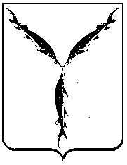

САРАТОВСКАЯ ГОРОДСКАЯ ДУМА

РЕШЕНИЕ

25.04.2019 № 49-362

г. Саратов

О внесении изменения в решение Саратовской городской Думы от 28.06.2018 № 36-271 «О законодательной инициативе Саратовской областной Думы по внесению в Государственную Думу Федерального Собрания Российской Федерации проекта федерального закона «О внесении изменений в отдельные законодательные акты Российской Федерации в части усиления административной ответственности и введения дополнительных ограничений при обращении с ломом и отходами черных металлов»

В соответствии со статьей 24 Устава муниципального образования «Город Саратов»

Саратовская городская Дума

РЕШИЛА:

1. Внести в решение Саратовской городской Думы от 28.06.2018 № 36-271 «О законодательной инициативе Саратовской областной Думы по внесению в Государственную Думу Федерального Собрания Российской Федерации проекта федерального закона «О внесении изменений в отдельные законодательные акты Российской Федерации в части усиления административной ответственности и введения дополнительных ограничений при обращении с ломом и отходами черных металлов» следующее изменение:
1.1. В пункте 2 слова «Бусаргина Романа Викторовича» заменить словами «Сиденко Максима Алексеевича».
2. Настоящее решение вступает в силу со дня его принятия.

Председатель
Саратовской городской Думы В.В. Малетин

